Акция «Поздравь ветерана».
В рамках празднования Дня Победы в нашей группе была организована и проведена акция «Поздравь ветерана».

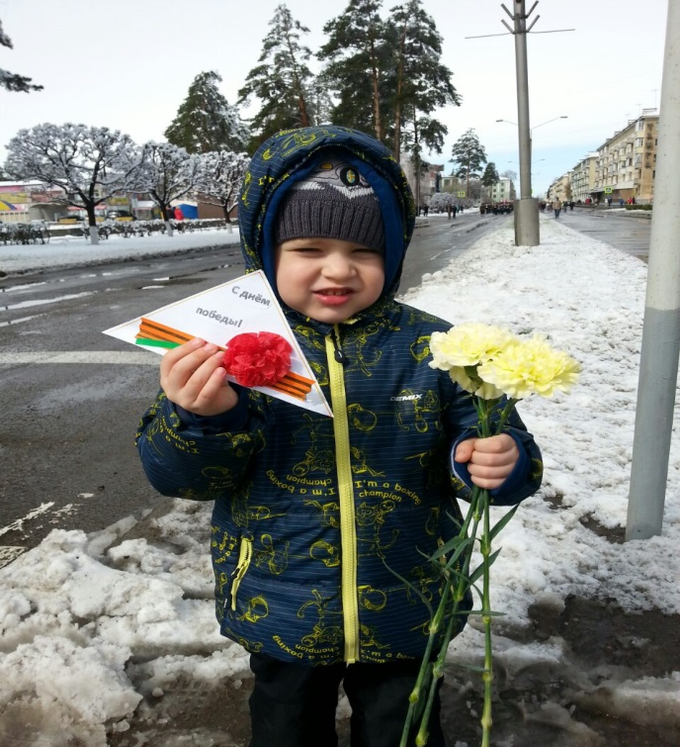
В акции приняли участие дети, родители, воспитатели группы. Дети совместно с воспитателями приготовили открытки своими руками. Воспитанники с родителями на параде посвященном Дню Победы вручали открытки ветеранам.
